Wiedsters zingen.
Naar de vertellingen van Lucrèse De Schuyter

Ja ‘k et vaste …. van d’ arbeidsters ip ’t land vertellen.
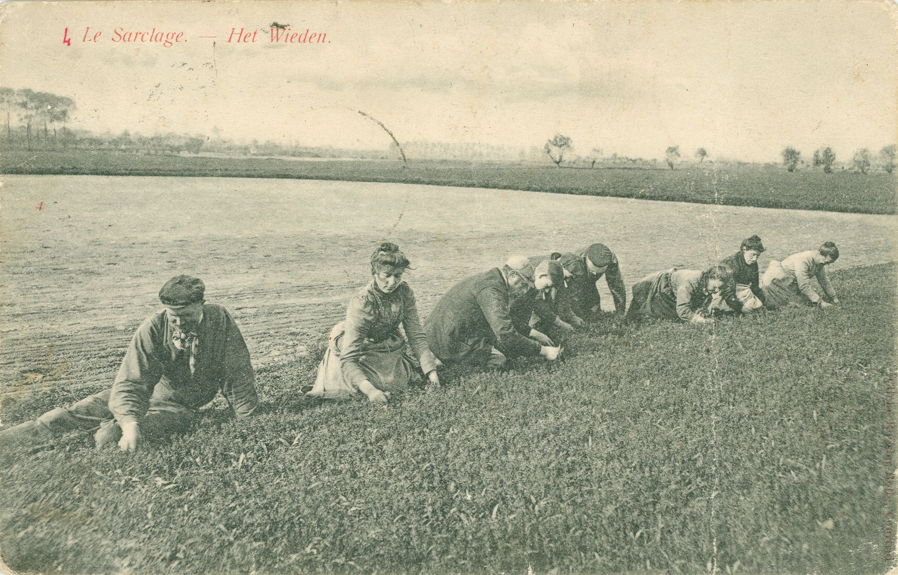
Kweetet goe genauft .... ‘k et het zelve geirn gedoan. Da verschilde al noar gelang ’t seizoen. In april begosten de wiedsters mee de kruipschorte onder de knien de toarwe te wien, van snuchtens tielijk on de vruchten nog bedauwd woaren. Bij smoorachtig were woaren de wiedsters altemets nat tot onder hulder oksels.
Onder ‘t wirk moesten ze drij paternosters lezen, svoornoens één en sachternoens twee en achter de vieren zongen ze liedjes. Zij die stemme had gaf de voois ip en d'andre gaven moar krepee mee over dat het ging.

In de meimoand alleszins dat schoon liedje ter ere van Onze Lieve Vrouwe :

Vlechten wij ons weesgegroeten
tot een gulden hemelkroon
dragen wij haar voor de voeten
van ons Moeder op haar troon

refrein
Onze rozen zullen pralen
op Maria's hoofd gestrooid
en zij zullen eeuwig stralen
's hemels bloemen welken nooit

Ja de rozen dezer aarde
bloeien slechts om te vergaan
maar o krone boven waarde
gij blijft steeds in bloemen staan

refrein: Onze rozen…

En wij zullen alle dagen
U begroeten O Vorstin
U een kroon van rozen dragen
als een blijk van liefde en min

refrein: Onze rozen ….

Maar o Moeder nooit volprezen
zie dan op uw kindren neer
wil hen dan genadig wezen
bij Uw Jezus onzen Heer

Ja iedereen zong geirn dat liedje mee, niettemin woaren ze der ook rap bij
om da zot refreintje in te zetten :

Moeder 'k heb daar een vent gekocht
langs de kouter, langs de kouter
moeder 'k heb daar een vent gekocht
langs de kouter en hij staat er nog.

En hij stond er zo galjant
met zijn klakske, met zijn klakske
en hij stond er zo galjant
met zijn klakske in zijn hand.

Zoete lieveke zeide hij
wilde gij trouwen, wilde gij trouwen
zoete lieveke zeide hij
wilde gij trouwen, trouw met mij.

't Schoonste meiske van heel den hoek
had er een vrijer, had er een vrijer
't schoonste meiske van heel den hoek
had er een vrijer zonder hoed.

Eerlijk gezeid, er werd toch het meest bij het vlas wien gezongen, de doagen woaren ton al wa gelengd en ot 't were meesloeg was het goed warm.
Och! Dat helmde toch zo schoone en zo verre en de thuisblijvers wisten presies van woar de galm kwam : Ha! ze zijn doar aan 't vlas wien bij Dingens!

't Liedje van de Fransman en 't boerinneke is minder alhier gekend ; ons grootmoeder had het van een hoppeplukster geleerd :

Daar kwam uit het verre land
Een jonge doolaard door het land
Al over d'IJzerbeke
Al in de hoppestreke
Vermoeid en uitgeput
Aan ene boerehut.

Daar kwam uit de boerderij
Een jonge dochter hups en blij
De schoonste lieve blonde
Van uren wijd in 't ronde
Met hoofsen gullen groet
De jonker tegemoet.

De jonker sprak : geef mij wat wijn
Met water als 't kan zijn
Het meiske sprak : Wij kunnen
Genen dreupel wijn u gunnen
Maar 'k geef u met plezier
Een beker gerstebier.

De jonker sprak verheugd : Welaan
Waar komt dien eedlen wijn vandaan
Hij komt van hoppebloemen
Die in ons land hier groeien
De jonker sprak spontaan
Ik wil niet verder gaan.

Ik blijf in 't heerlijk land alhier
In 't land van hoppe en van bier
En gij mijn lieve deerne
Ik zie u toch zo geerne
Ik houd u liefste trouw
Indien gij wordt mijn vrouw.

